Torvbryting
Svein skreiv i fjor eit stykke om torvbryting - og eg syns nå at fleire skulle få lese dette.
To "reperatørar" på fjellet i 2002 - Jan og Svein.
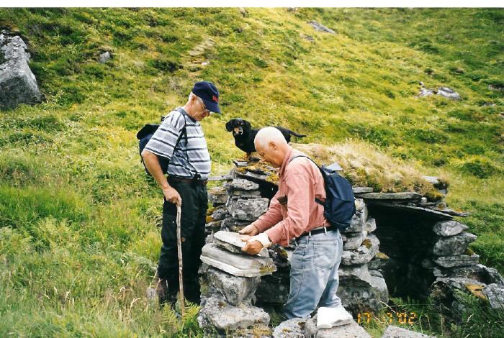
Bryting av torv på Indre Fure.
I det Herrens år 1961 skjedde ei av dei største hendingane i Indre Fure si historie; Det kom elektrisk straum til gards.
Dette medførte store omveltingar for mange tradisjonsbundne oppgåver og arbeidsformer i Furebygda. Etter ein massiv dugnadsinnsats av innbyggarane på Indre Fure, store som små, kom endeleg dagen då Furarane seint ein Julidag kunne trykkja på ein liten brytar på veggen; og det vart lys i stova. Parafinlampane kunne hengjast på mørkeloftet. Borte i kroken på kjøkenet var det og skjedd store forandringar. Der den gamle kolsvarte og nedsota komfyren tidlegare hadde sin plass, var det no kome inn noko nymotens greier som vart kalla elektrisk komfyr. Også kjøleskap, fryseboks, vaskemaskin og varmvatntank var innkjøpt i god tid og stod berre og venta på den dagen då ”straumen” kunne koplast til.
Fram til denne tid, og i nokre få år etter, vart det kvart år teke ut store mengder torv oppe på Furefjellet. På Fure og elles i bygdene ut over Stadt vaks det lite med trevirke som kunne nyttast til brensel. Alle stader gjekk det sauer, geiter og kyr og beita, så det var lite med trevirke som fekk veksa opp.
På Fure var dei betre stilla med brenneved enn det dei var i ein del av dei andre bygdene på Stadt, då det ofte kom mykje rekved med sjøen og opp i Furefjæra. Denne rekveden vart for det meste nytta til brensel. Brenntorvet var likevel den naturresursen som var heilt avgjerande både til varme og koking. Kol og koks vart lite nytta.
Kvart år i mai månad for alle, både små og store, til fjells for å bryta torv.
Kvar husstand hadde sine torvgrøfter oppe på Furefjellet. I torvgrøfta vart torvet brote ut i store firkanta stykke som vart kalla ”Stompar”. Stompane vart transportert i trillebåre til ein stad der marka var turr og godt med vindtrekk. Her vart stompane skore opp i skiver med store knivar som var spesiallaga til dette formålet. Torvskivene vart så lagt ut over marka til tørk.
Etter 2 – 3 veker var torvet tørt og vart då bore i store ”kiper” inn i torvhuset som stod i nærleiken. Her vart torvet lødd opp og lagra mellombels. Ut over sumaren og hausten vart så torvet lagt i store striesekkar som vart sende ned til gards på løypestreng. Rundt kvar sekk var det knytt eit tau som torvkroken (krok laga av trevirke) vart festa til.
Frå torvhuset i Skaret og ned til varden på ”Lusehaugen” gjekk det løypestreng som med jamne mellomrom var hengt opp i traversar. I kvar travers var det ein spesiell jernkrok som løypestrengen låg i. Desse traversane var nødvendige fordi terrenget frå Skaret og ned til Lusehaugen hadde for lite fall slik at strengen elles ville ha teke ned i marka på fleire stader.
På denne løypestrengen vart det nytta torvkrokar av jern. Desse jernkrokane hadde form som ein litt langstrakt ”C ” Jernkrokane var laga slik at dei passerte over opphenganordninga for løypestrengen i traversen. Det vart og brukt ei litt anna type jernkrokar som vart kalla ”Trinsler” eller og kalla ”Tresel”. Desse likna på dei vanlege jernkrokane, men i den delen av kroken som skulle gå på løypestrengen var det sett inn ei trinse eller hjul som gjekk på løypestrengen. Fordelen med å bruke desse var at dei gjekk mykje fortare enn dei andre jernkrokane. Dei vart helst nytta når det var lette sekkar eller bører med lyng som skulle sendast frå Skaret og ned til Lusehaugen.
Frå Varden og ned til gards var det og ein løypestreng. Her var det veldig bratt ned så det måtte spesielle krokar til for at det ikkje skulle gå så fort at sekkane vart slegne i stykke når dei kom ned. Jernkrokane vart då bytta ut med krokar som var laga av bjørketre. Desse trekrokane gjekk ikkje så fort på løypestrengen som jernkrokane gjorde. Oftast var det den yngre generasjonen som fekk jobben med å sende torvet ned frå Varden. Det kunne av og til hende når det vart for kjeisamt at det då vart nytta jernkrokar og også treslar. Då gjekk det styggfort, og det vart mykje høglydt tilsnakk frå dei ”gamle”. Men pytt og, moro var det.
Svein Fure 10.12.2003

